08.08.2013 То, что мы искали и не могли найти!
Автор: В. Аксютин
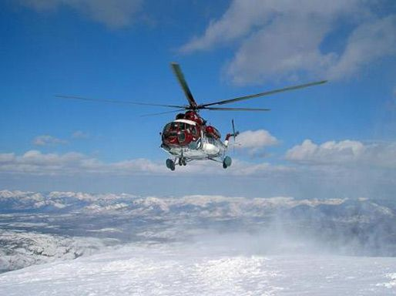
Уважаемые коллеги!
Мы много говорим о необходимости методических материалов по СУБП. Некоторые из нас тратят много времени и сил на подготовку таких материалов. С моей точки зрения, зачастую это напрасно потраченное время, поскольку ИКАО выпустила достаточно методических материалов, позволяющих любому государству и любой авиационной организации заниматься внедрением СУБП.
В то же время есть реальная необходимость в методических материалах, которые раскрывали бы те аспекты, которые в материалах ИКАО отражены не достаточно подробно или просто не затронуты. Для решения этой проблемы многие государства и организации (такие как ECAST, IHST, EHEST) издали дополнительные методические материалы, переводом части из них на русский язык мы сейчас занимаемся. По окончании этой работы мы будем располагать достаточно полной методической базой, позволяющей не только внедрять СУБП, но и совершенствовать ее.
Как известно, одним из краеугольных камней СУБП является процесс управления рисками, в основе которого лежит оценка рисков. К сожалению, в РУБП ИКАО вопрос оценки рисков раскрыт не достаточно глубоко. Этот пробел в полной мере восполняет предлагаемая вашему вниманию методология оценки рисков (ARMS). В приложении ее перевод на русский язык и оригинальный текст. Буду признателен за сообщения о неточностях в переводе, если таковые будут выявлены.
ARMS не является учебным пособием. Этот материал предназначен для специалистов, занимающихся оценкой рисков и имеющих подготовку в этой области. Для понимания методологии необходимо обладать как минимум общими знаниями в области управления безопасностью полетов в объеме РУБП ИКАО.
Универсальность методологии дает возможность ее применения любым поставщиком авиационных услуг. При применении этой методологии всеми поставщиками услуг будут созданы условия для получения сопоставимых результатов оценки рисков, выполняемой разными организациями, в чем все мы должны быть заинтересованы.
Предлагаю заинтересовавшимся данной методологией начать обмен мнениями. Со своей стороны, я постараюсь ответить на адресованные мне вопросы.
Методология проходит апробацию в авиакомпании «Авиашельф». Практика показывает, что методология достаточно легко адаптируется к конкретным условиям и не вызывает особых сложностей в применении. Мы готовы сотрудничать с организациями, которые примут решение о внедрении этой методологии, при этом основной вид деятельности организации значения не имеет.

В. Аксютин
Руководитель Комитета по Безопасности Полетов АВИ, председатель группы по СУБП IHST-CIS, Генеральный директор ЗАО СП «Авиашельф».

